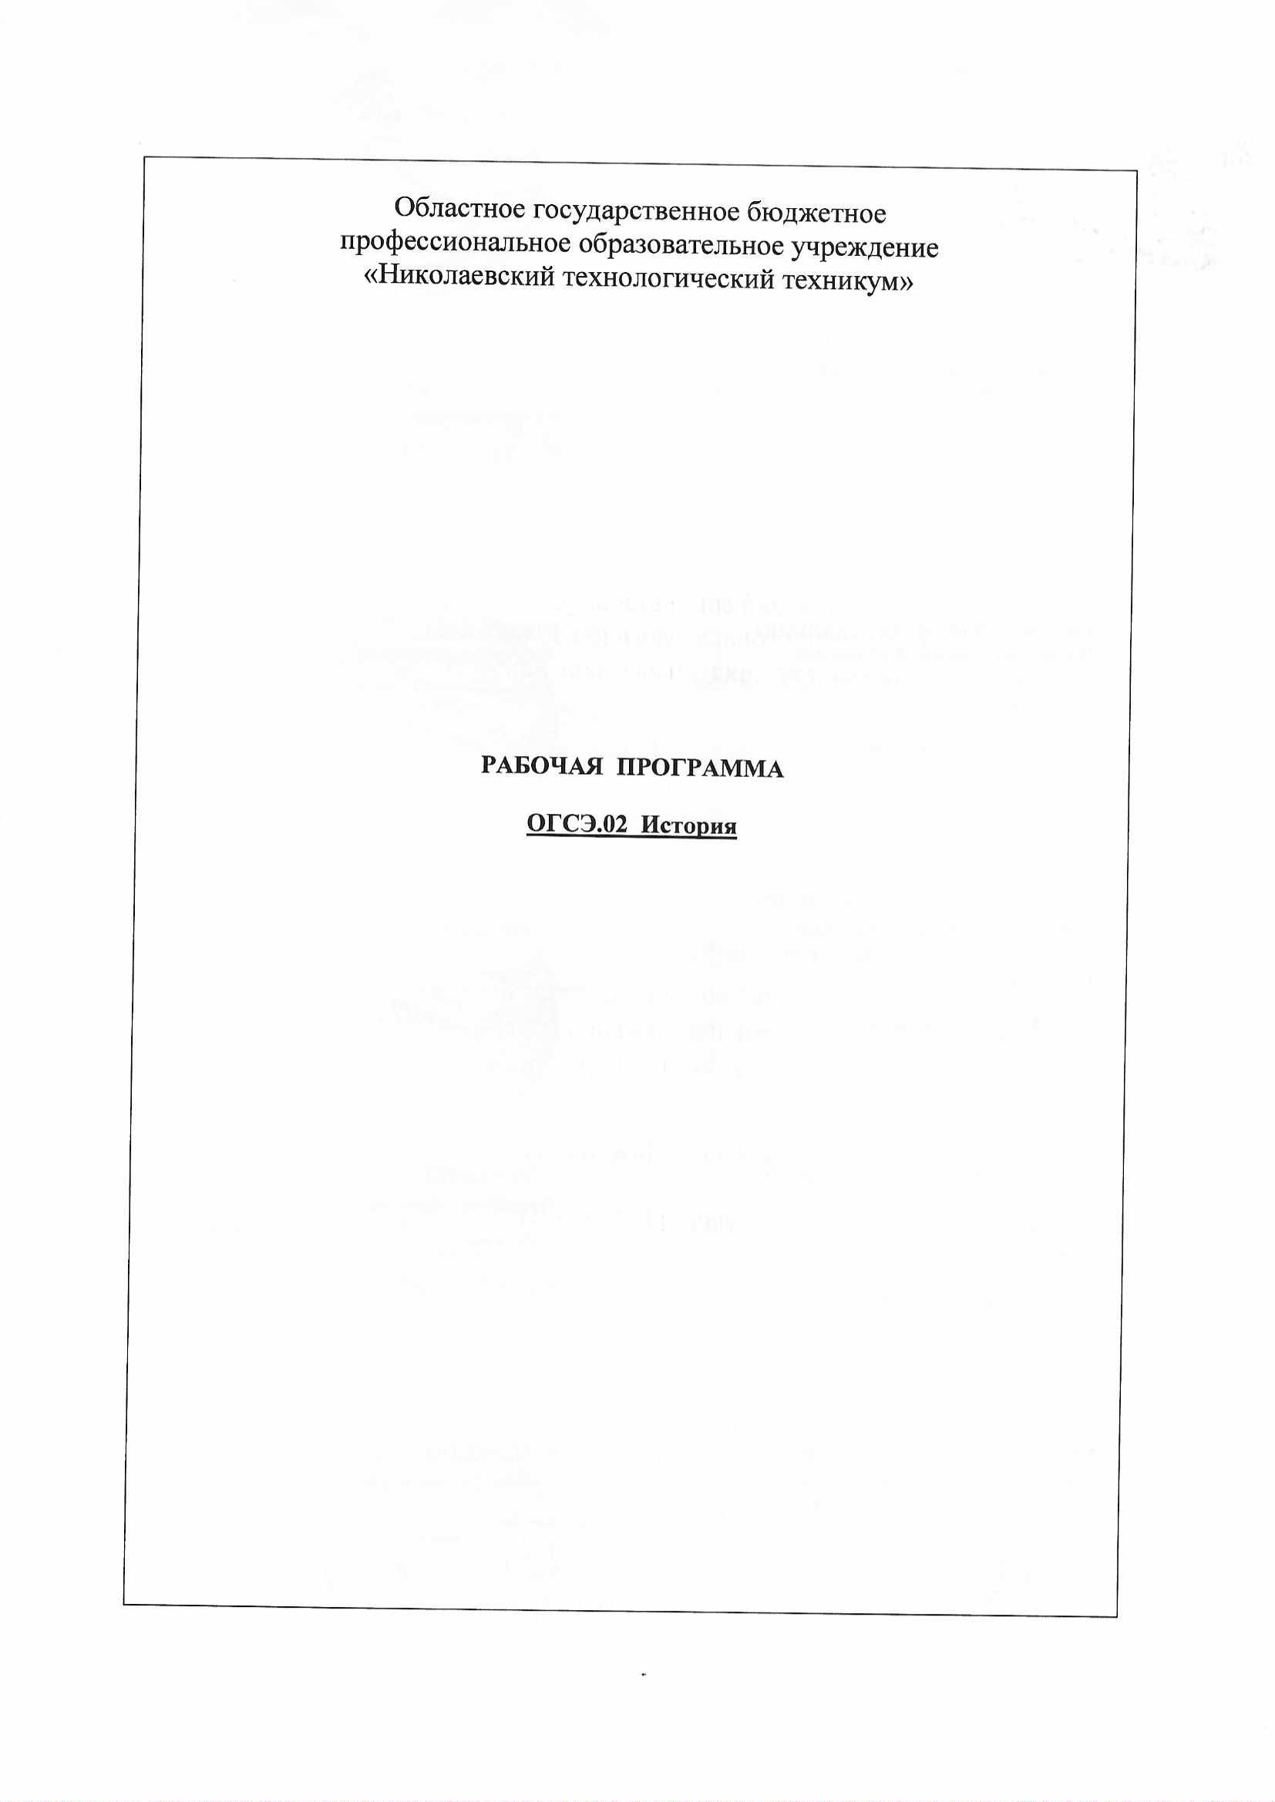

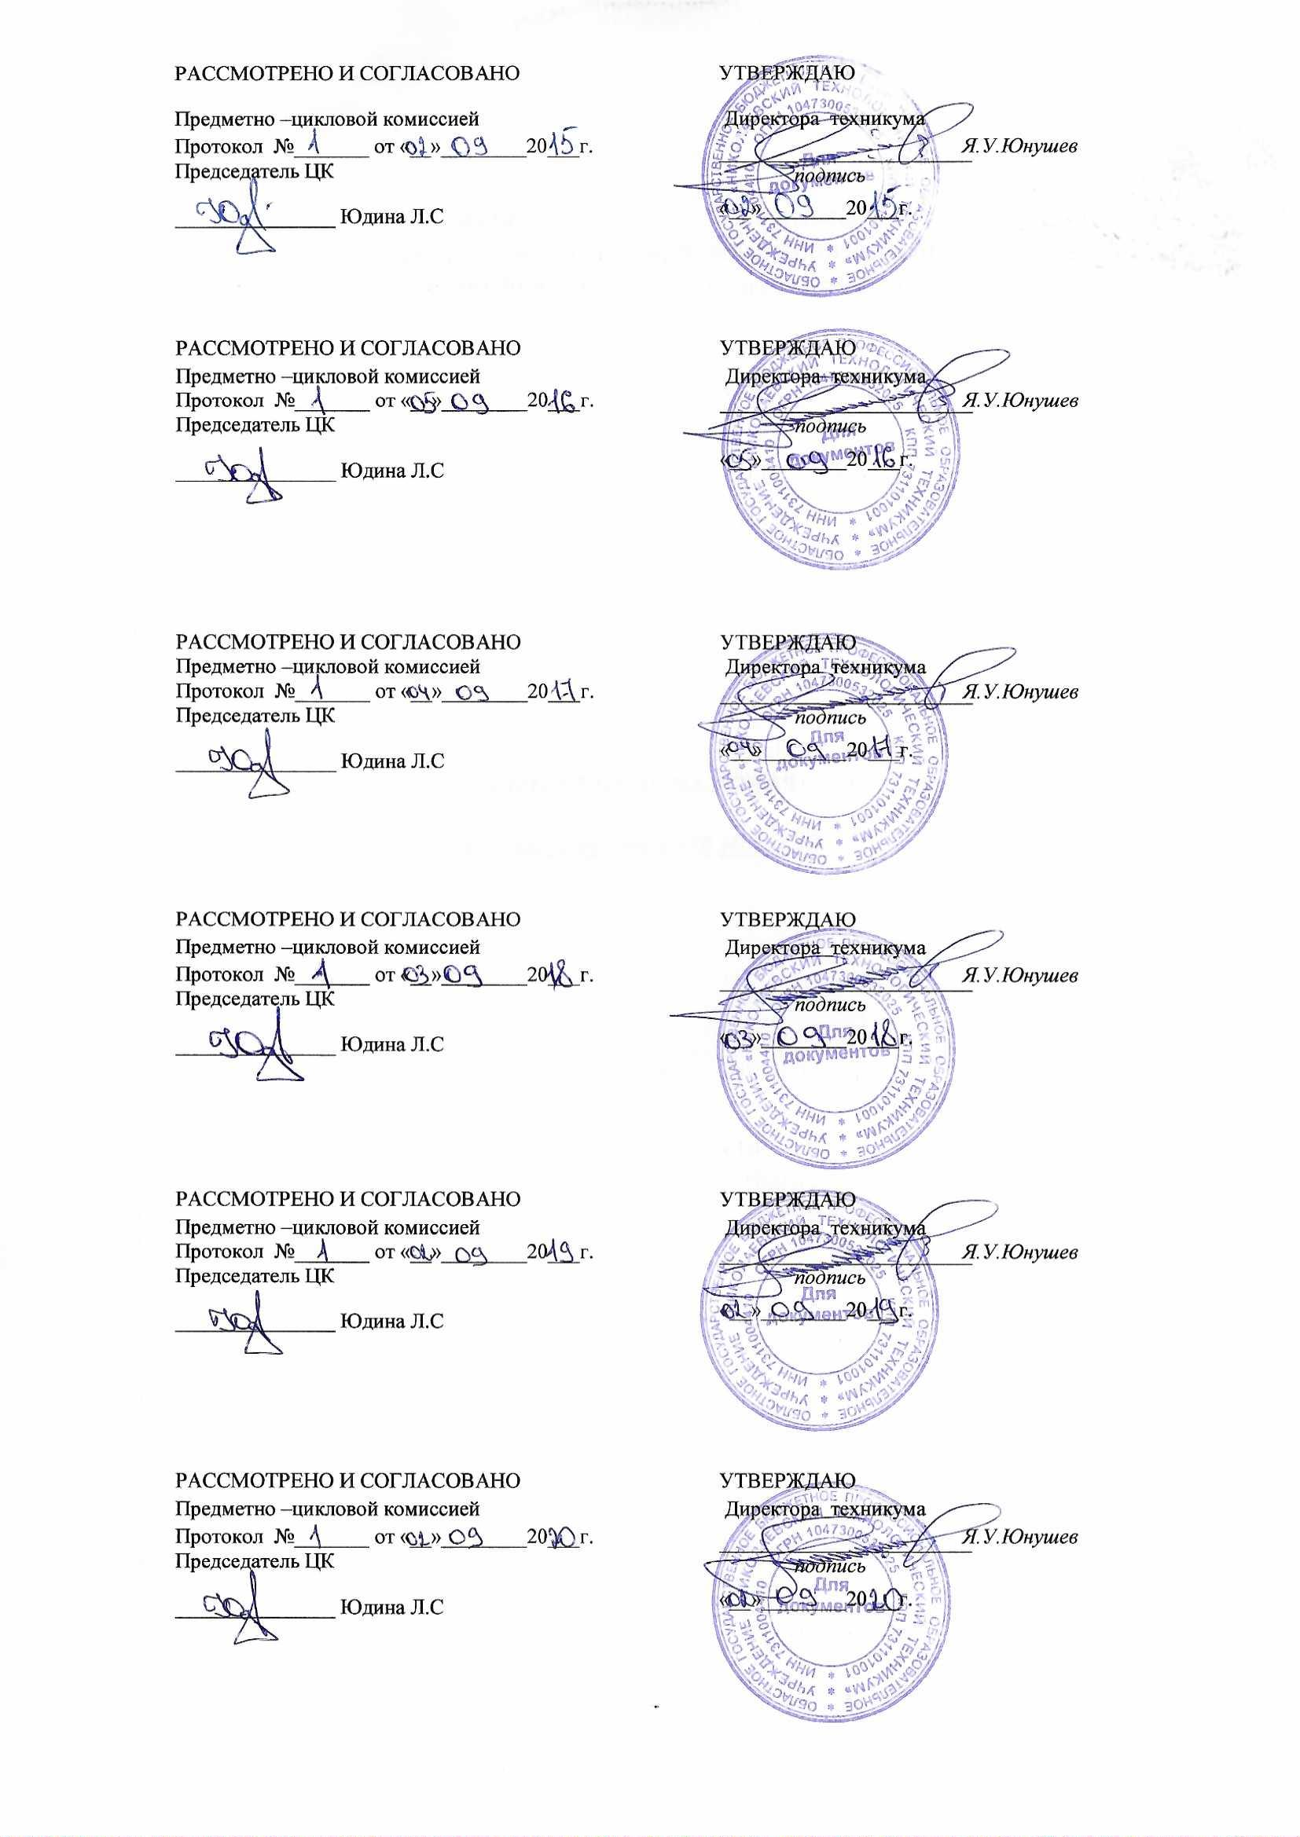

СОДЕРЖАНИЕ

 | стр.
- Паспорт программы учебного предмета | 3
- Структура и содержание учебного предмета | 5
- Условия реализации программы учебного предмета | 10
- Контроль и оценка результатов освоения учебного предмета | 11

1.ПАСПОРТ ПРОГРАММЫ УЧЕБНОГО ПРЕДМЕТА
ИСТОРИЯ

1.1. Область применения программы
Рабочая программа учебного предмета является частью основной профессиональной образовательной программы – программы подготовки специалистов среднего звена по специальности СПО 19.02.10 Технология продукции общественного питания .

1.2. Место учебного предмета в структуре основной профессиональной образовательной программы:
Учебный предмет История входит в общий гуманитарный и социально - экономический цикл.
1.3. Цели и задачи учебного предмета – требования к результатам освоения учебного предмета:
В результате освоения учебного предмета обучающийся должен уметь:
– ориентироваться в современной экономической, политической, культурной ситуации в России и мире;
– выявлять взаимосвязь отечественных, региональных, мировых социально-экономических, политических и культурных проблем.

В результате освоения учебного предмета обучающийся должен знать:
– основные направления ключевых регионов мира на рубеже XX и XXI вв.;
– сущность и причины локальных, региональных, межгосударственных конфликтов в конце XX – начале XXI вв.;
– основные процессы (интеграционные, поликультурные, миграционные и иные) политического и экономического развития ведущих регионов мира;
– назначение ООН, НАТО, ЕС и др. организаций и их деятельности;
– о роли науки, культуры и религии в сохранении и укреплении национальных и государственных традиций;
– содержание и назначение важнейших правовых и законодательных актов мирового и регионального значения.

1.4.Количество часов на освоение программы учебной дисциплины:
Максимальной учебной нагрузки обучающегося 57 часов, в том числе:
Обязательной аудиторной нагрузки обучающегося 48 часов;
Самостоятельной работы обучающегося 9 часов.
1.4.1 Формируемые компетенции
В процессе освоения учебного предмета студент должен овладевать общими компетенциями:
ОК 1. Понимать сущность и социальную значимость своей будущей профессии, проявлять к ней устойчивый интерес.
ОК 2. Организовывать собственную деятельность, выбирать типовые методы и способы выполнения профессиональных задач, оценивать их эффективность и качество.
ОК 3. Принимать решения в стандартных и нестандартных ситуациях и нести за них ответственность.
ОК 4. Осуществлять поиск и использование информации, необходимой для эффективного выполнения профессиональных задач, профессионального и личностного развития.
ОК 5. Использовать информационно-коммуникационные технологии в профессиональной деятельности.
ОК 6. Работать в коллективе и команде, эффективно общаться с коллегами, руководством, потребителями.
ОК 7. Брать на себя ответственность за работу членов команды (подчиненных), результат выполнения заданий.
ОК 8. Самостоятельно определять задачи профессионального и личностного развития, заниматься самообразованием, осознанно планировать повышение квалификации.
ОК 9. Использовать информационные технологии в профессиональной деятельности.
ОК 10. Пользоваться профессиональной документацией на государственном и иностранном языках
ОК 11. Использовать знания по финансовой грамотности, планировать предпринимательскую деятельность в профессиональной сфере

2. СТРУКТУРА И СОДЕРЖАНИЕ УЧЕБНОГО ПРЕДМЕТА

2.1. Объем учебн ого предмета и виды учебной работы

Вид учебной работы | Объем часов
Максимальная учебная нагрузка (всего) | 12

2.2. Тематический план и содержание учебного предмета «История»
Наименование разделов и тем | Содержание учебного материала, лабораторные и практические работы, самостоятельная работа обучающихся | Объем часов
1 | 2 | 3
Раздел 1. | Развитие СССР и его место в мире в 1980-е гг. | 7
Тема 1. 1. Основные тенденции развития СССР к 1980-м гг. | Содержание учебного материала | 4
 | СССР к началу 1980-х гг .Внутренняя политика  Культурное развитие народов Советского Союза и русская культура.  Внешняя политика СССР. | 1  1  1 | ОК02, ОК03, ОК05, ОК06, ОК09
 | Анализ исторических карт и документов, раскрывающих основные направления и особенности внешней политики СССР к началу 1980 хгг. | 1
Тема 1.2. Дезинтеграционные процессы в России и Европе во второй половине 1980-х гг. | Содержание учебного материала | 3
 | Восточная Европа во второй половине 1980-х г.  Дезинтеграционные процессы в СССР.  Распад СССР и образование СНГ. | 1  1  1 | ОК02, ОК03, ОК05, ОК06, ОК09
Раздел 2. | Россия и мир в конце XX – начале XXI вв. | 5
Тема 2.1. Постсоветское пространство в 90-е гг. XX вв. | Содержание учебного материала | 5
 | Конфликты на территории бывшего СССР в 1990-е гг.  Участие международных организации в разрешении конфликтов.  РФ в планах международных организаций.  Конкуренция и сотрудничество. Планы НАТО в отношении России. | 1  1  1  2 | ОК02, ОК03, ОК05, ОК06, ОК09
 | Итого | 12

3. УСЛОВИЯ РЕАЛИЗАЦИИ ПРОГРАММЫ УЧЕБНОЙ ДИСЦИПЛИНЫ

3.1. Материально-техническое обеспечение

Для реализации программы учебной дисциплины имеется учебный кабинет.
Оборудование учебного кабинета:
посадочные места по количеству обучающихся;
рабочее место преподавателя;
комплект учебно-методической документации.

3.2. Информационное обеспечение обучения

Перечень рекомендуемых учебных изданий, электронных ресурсов, дополнительной литературы.

Основные источники:
1. Артемов В.В. История России с древнейших времен до наших дней: Учебник. – М.: Академия, 2018.

2. Артемов В.В. История Отечества: Учебник. – М.: Академия, 2019.

Дополнительные источники:

- Ванюков Д.А. Демократическая Россия конца ХХ - начала ХХI века. /Д.А. Ванюков. М.: Мир книги, 2018.
- Изосимов Ю.Ю. Справочное пособие по отечественной истории современного периода. 1985-1997 гг. /Ю.Ю. Изосимов. – М.: Аквариум, .2018
- Кузык Б.Н.Россия и мир в XXI веке / Б.Н. Кузык. Издание второе. – М.: Институт экономических стратегий, 2018
- Нарочницкая Н.А. Россия и русские в современном мире. М.: Алгоритм, 2019.

